机械安全 防止下肢触及危险区的安全距离
GB 12265．2—2000
国家质量技术监督局2000—07—24批准 2000—12—01实施

前言

本标准是根据欧洲标准草案prEN 811：1994(ISO／DIS 13853)《机械安全 防止下肢触及危险区的安全距离》进行制定的，在技术内容上和编写规则上与之等效。
以安全距离防止下肢触及危险区的标准国内尚属空白，基于安全及国际贸易需要，国家正在建立与国外先进标准接轨的机械安全标准体系，与本标准同步制订的《机械安全 防止上肢触及危险区的安全距离》和《机械安全 避免人体各部位受挤压的最小间距》是该体系的重要组成部分。
本标准自2000年12月1日起实施。
本标准附录A是提示的附录。
本标准由中华人民共和国国家经济贸易委员会安全生产局提出。
本标准由全国机械安全标准化技术委员会归口。
本标准由中国标准研究中心负责起草。
本标准起草人：张铭续、李勤、黄鸿康、马贤志。

0 引言
根据GB／T 15706．1，机械安全是指：机器在按使用说明书规定的预定使用条件下执行其功能和在运输、安装、调整、维修、拆卸和处理时不产生损伤或危害健康的能力。
利用安全距离防止下肢触及危险区是消除或减小机械风险的一种方法。
在规定防止下肢触及的安全距离(见第4章)和阻止自由进入的距离(见第5章)时，必须考虑以下因素：
——使用机械时可能出现的下肢触及状态；
——研究有关人体测量数据和使用者种族差异；
——生物力学因素，诸如人体各部位的伸缩和关节转动的限制；
——技术和应用等情况。

1 范围
—本标准规定了防止14岁(含14岁)以上的人下肢触及危险区的安全距离和阻止其自由进入的距离。
这些安全距离仅适用于通过距离就能获得足够安全，而且经风险评价认为，上肢不可能触及危险区的场合。
注：这些安全距离对某些伤害不能提供有效防护，例如物质的辐射和发射，对此类伤害需增加或采取其他的防护措施。
在规定的不同触及状态的条件下，安全距离可防止进入有关的开口，并且保护试图进入危险区的人员。有时，当人们试图用脚清理进出料口或是操作用脚控制的机械时，可能出现趋近合理预见的危险区。
阻止自由进入的距离与防护结构的高度有关，并且用限制下肢自由运动的方法减小人员的风险。
本标准数据都不适用14岁以下的人。而防止上肢触及危险区的安全距离可采用GB 12265．1表5中的数据。
在某些应用场合必须偏离这些安全距离时，则与此应用有关的标准应指明如何达到足够的安全水平。

2 引用标准
下列标准所包含的条文，通过在本标准中引用而构成为本标准的条文。本标准出版时，所示版本均为有效。所有标准都会被修订，使用本标准的各方应探讨使用下列标准最新版本的可能性。
GB／T 15706．1—1995 机械安全 基本概念与设计通则 第1部分：基本术语、方法学
GBl2265．1—1997 机械安全 防止上肢触及危险区的安全距离
GB／T 16856—1997 机械安全—风险评价的原则

3 定义
本标准采用GB／T 15706．1和GB 12265。1中给出的定义。

4安全距离数值
4．1 通则
4．1．1 假定
安全距离由以下假定得出：
——防护结构及其中任一开口的形状和位置须保持不变；否则应进一步改进以获得足够的安全。
——安全距离是从受限制身体或其有关部位的表面起测量的。
4．1．2 风险评价
应根据风险评价(见GB／T 15706．1和GB／T 16856)选择触及危险区的合适安全距离。
如果风险评价判明仅对下肢存在风险，则应使用本标准。在对下肢和上肢都有风险的场合，开口给
定者，应采用本标准表1和GB 12265．1的相应表中的最大安全距离。
4．2 下肢通过开口的触及
表1中的安全距离Sr适用于防止人们试图通过开口触及危险区的保护。
4．2．1 规则开口
表1中的e表示方形开口的边长、圆形开口的直径或槽形开口窄边长。
槽形开口窄边大于180mm，方形开口边长和圆形开口直径大于240mm时，整个身体可以进出。
表1中的数值与是否穿戴衣着鞋袜无关。
4．2．2 不规则开口
在不规则开口的情况下，应按以下步骤确定安全距离：
a)首先确定可以完全插入不规则开口的(见图1)：
——最小圆形开口的直径，和
——最小方形开口的边长，和
——最窄槽形开口的宽度。
b)根据表1选择相应的三个安全距离。
c)可采用b)项中所选取的三个数值中最小的安全距离。

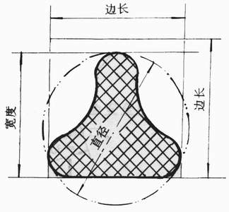
图1 不规则开口示意图

表1 通过规则开口触及的安全距离
下肢部位 | 图 示 | 开 口 | 安全距离 Sr
下肢部位 | 图 示 | 开 口 | 槽 形 | 方形成圆形
脚趾尖 | 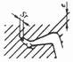 | e≤5 | 0 | 0
脚 趾 |  | 5<e≤15 | ≥10 | 0
脚 趾 |  | 15<e≤35 | ≥80^{（1）} | ≥25
脚 | 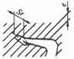 | 35<e≤60 | ≥180 | ≥80
脚 |  | 60<e≤80 | ≥650 | ≥180
膝以下腿部 | 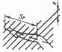 | 80<e≤95 | ≥1100 | ≥650^{（2）}
胯以下腿部 | 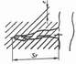 | 95<e≤180 | ≥1100 | ≥1100^{（3）}
胯以下腿部 |  | 180<e<240 | 不允许 | ≥1100^{（3）}
1)如果槽形开口长度≤75mm，该距离可减至≥50mm。
2)其值表示从脚尖至膝部。
3)其值表示从脚尖至胯部。

5 阻止下肢自由进入的距离
防护结构可用于限制下肢在其下面的自由动作。当必须使用该方法时，与防护结构高度有关的距离可参照附录A(提示的附录)．
注
1 该方法给出了限制性的防护，在很多情况下，有其他方法更为适用；
2 为了限制上肢进入和(或)防止整个身停进入危险区时，可能需要附加防护措施。

附 录 A
(提示的附录)
防止下肢在防护结构下酉的自由活动

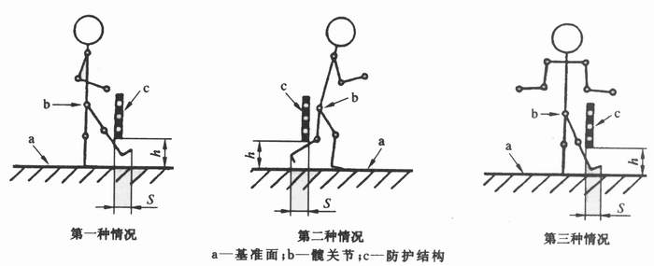
图A1 防止下肢自由活动的防护结构示童图

表A1中的距离S适用于人在无支撑时保持站立娄热(如图A1)时限制下肢进入的特定情况。
表A1中的数值不能用在有滑倒风险的插合。
该表中的数值之间没有任何插入值。如果防护结构的高度A在两个数值之间、则应选用较高A值的距离。

表A1 防护结构高度与限制下肢进入的距离 mm
防护结构高度h | 距离 S
防护结构高度h | 第一种情况 | 第二种情况 | 第三种情况
A≤200  200<A≤400  400<A≤600  600<A≤800  800<A≤1 000 | ≥340  ≥550  ≥850  ≥950  ≥1125 | ≥665  ≥765  ≥950  ≥950  ≥1195 | ≥290  ≥615  ≥800  ≥900  ≥1015

